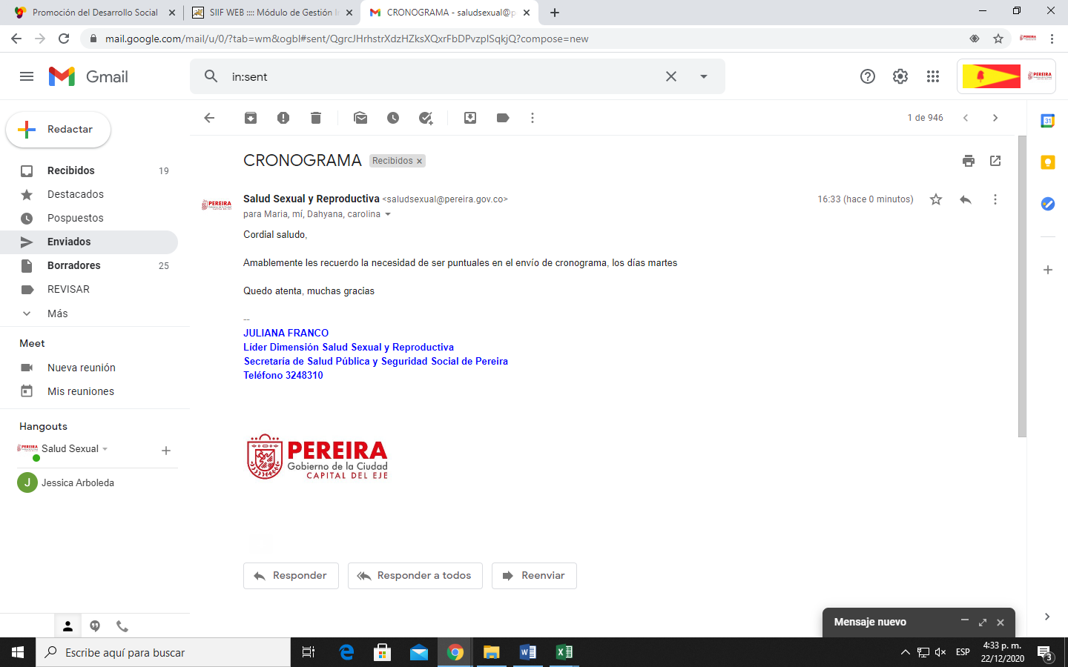

22 DE DICIEMBRE 2020